Bài Tập 03: Lập Trình Windows Form Với C#
- Chương trình Quản lý danh sách khách hàng
  - Đặc tả chương trình
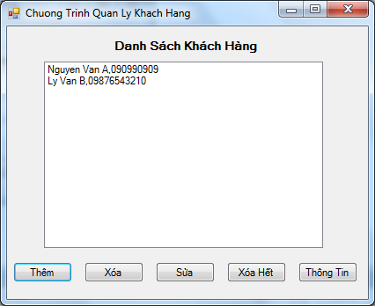

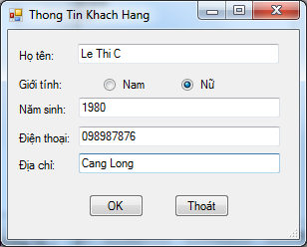

- Xây dựng chương trình quản lý thông tin khách hàng, cho phép thêm, xóa, sửa thông tin này. Thông tin khách hàng được lưu trữ trong vùng nhớ.
- Khi chưa có khách hàng trong danh sách thì khóa các chức năng như xóa, sửa, xem thông tin…
- Khi xem thông tin người dùng không có quyền chỉnh sửa thông tin khách hàng.
  - Kiến thức sử dụng
- Lập trình hướng đối tượng trong C#
- Lập trình sự kiện trên Windows Form với C#
- Kỹ thuật trao đổi thông tin giữa các Form.
- Lớp ArrayList
  - Cài đặt
    - Lớp khách hàng
class KhachHang
{
public string hoten;
public string dienthoai;
public string diachi;
public int namsinh;
public bool gioitinh; //true la nam, ngược lại là nữ
public KhachHang(){
this.hoten = "";
this.dienthoai = "";
this.diachi = "";
this.namsinh = 0;
this.gioitinh = true;
}
public KhachHang(string hoten, string dienthoai, string diachi, int namsinh, bool gioitinh){
this.hoten = hoten;
this.dienthoai = dienthoai;
this.diachi = diachi;
this.namsinh = namsinh;
this.gioitinh = gioitinh;
}
public int TinhTuoi(){
int tuoi = DateTime.Now.Year - namsinh;
return tuoi;
}
}
    - Thuộc tính trong lớp chính
ArrayList dsKhachhang = new ArrayList();
    - Phương thức khởi tạo (form load)
btSua.Enabled = false;
btXemThongTin.Enabled = false;
btXoa.Enabled = false;
btXoaHet.Enabled = false;
    - Phương thức thêm khách hàng
frmKhachHang frmkh = new frmKhachHang();
KhachHang kh = new KhachHang();
if (frmkh.ShowDialog() == DialogResult.OK)
{
kh.hoten = frmkh.tbHoten.Text;
kh.gioitinh= frmkh.rbGioitinh.Checked;
kh.namsinh = Int32.Parse(frmkh.tbNamsinh.Text);
kh.dienthoai = frmkh.tbDienthoai.Text;
kh.diachi = frmkh.tbDiachi.Text;
dsKhachhang.Add(kh);
CapNhatDanhSachKhachHang();
btSua.Enabled = true;
btXemThongTin.Enabled = true;
btXoa.Enabled = true;
btXoaHet.Enabled = true;
}
    - Phương thức cập nhật danh sách khách hàng
KhachHang kh= new KhachHang();
lbKhachHang.Items.Clear();
for (int i=0; i< dsKhachhang.Count; i++)
{
kh= (KhachHang)dsKhachhang[i];
lbKhachHang.Items.Add(kh.hoten);
}
    - Phương thức xóa khách hàng
int index=lbKhachHang.SelectedIndex;
if (index >= 0)
{
dsKhachhang.RemoveAt(index);
lbKhachHang.Items.RemoveAt(index);
}
    - Phương thức chỉnh sửa thông tin khách hàng
int index = lbKhachHang.SelectedIndex;
frmKhachHang frmkh = new frmKhachHang();
KhachHang kh = new KhachHang();
if (index >= 0)
{
kh = (KhachHang)dsKhachhang[index];
frmkh.tbHoten.Text=kh.hoten;
if (kh.gioitinh) frmkh.rbGioitinh.Checked = true;
else frmkh.rbaGioitinh.Checked = true;
frmkh.tbNamsinh.Text = kh.namsinh.ToString();
frmkh.tbDienthoai.Text = kh.dienthoai;
frmkh.tbDiachi.Text = kh.diachi;
if (frmkh.ShowDialog() == DialogResult.OK)
{
kh.hoten = frmkh.tbHoten.Text;
kh.gioitinh = frmkh.rbGioitinh.Checked;
kh.namsinh = Int32.Parse(frmkh.tbNamsinh.Text);
kh.dienthoai = frmkh.tbDienthoai.Text;
kh.diachi = frmkh.tbDiachi.Text;
dsKhachhang[index]= kh;
CapNhatDanhSachKhachHang();
}

}
  - Mở rộng chương trình
- Mở rộng chương trình cho phép tìm kiếm khách hàng dựa vào thông tin của khách hàng.
- Lưu thông tin khách hàng xuống tập tin dạng XML hoặc cơ sở dữ liệu.
- Chương trình máy tính
  - Đặc tả chương trình
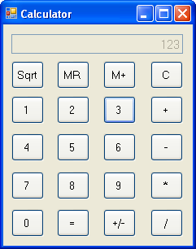
- Xây dựng chương trình giả lập một máy tính cá nhân cho phép thực hiện các phép toán: cộng, trừ, nhân, chia, căn bậc hai…
- Ngoài ra, chương trình có tính năng nhớ số, thực hiện các phép toán liên tiếp nhau, đổi dấu một số.
- Chương trình cho phép nhập số từ bàn phím và chuột.
  - Kiến thức sử dụng
- Các cú pháp lệnh trong C#
- Lập trình hướng đối tượng trong C#
- Lập trình sự kiện trên Windows Form với C#
  - Cài đặt
    - Các thuộc tính của lớp chính
private double ketqua;
private double giatrinho;
private double giatrinhoM;
private bool co; // cờ kiểm tra
char pheptoan;
    - Phương thức khởi tạo
ketqua = 0;
co = false;
giatrinho = 0;
giatrinhoM = 0;
    - Các phương thức xử lý khi nhập số
private void bt1_Click(object sender, EventArgs e){
ketqua = ketqua * 10 + 1;
tbKetqua.Text = ketqua.ToString();
}

private void bt2_Click(object sender, EventArgs e){
ketqua = ketqua * 10 + 2;
tbKetqua.Text = ketqua.ToString();
}
    - Phép cộng
if (!co)
{
giatrinho = ketqua;
ketqua = 0;
co = true; // có nhớ giá trị
pheptoan = '+';
}
else
{
ketqua += giatrinho;
tbKetqua.Text = ketqua.ToString();
giatrinho = ketqua;
ketqua=0;
}
    - Phép chia
if (!co)
{
giatrinho = ketqua;
ketqua = 0;
co = true; // có nhớ giá trị
pheptoan = '/';
}
else
{
ketqua = giatrinho/ketqua;
tbKetqua.Text = ketqua.ToString();
giatrinho = ketqua;
ketqua = 0;
}
    - Đổi dấu số
if ((co == true) && (ketqua == 0))
{
giatrinho = -giatrinho;
ketqua = giatrinho;
tbKetqua.Text = ketqua.ToString();
ketqua = 0;
}
else
{
ketqua = -ketqua;
tbKetqua.Text = ketqua.ToString();
}
    - Xử lý nút “=”
if (co)
{
switch (pheptoan)
{
case '+':
ketqua += giatrinho;
tbKetqua.Text = ketqua.ToString();
giatrinho = 0;
co = false;
break;
case '-':
ketqua = giatrinho - ketqua;
tbKetqua.Text = ketqua.ToString();
giatrinho = 0;
co = false;
break;
case '*':
ketqua = giatrinho*ketqua;
tbKetqua.Text = ketqua.ToString();
giatrinho = 0;
co = false;
break;
case '/':
ketqua = giatrinho/ketqua;
tbKetqua.Text = ketqua.ToString();
giatrinho = 0;
co = false;
break;
}
}
    - Căn bậc hai
ketqua = Math.Sqrt(ketqua);
tbKetqua.Text = ketqua.ToString();
ketqua = 0;
    - Xử lý bắt phím số
private void MainForm_KeyDown(object sender, KeyEventArgs e)
{
switch (e.KeyValue)
{
case 48:
bt0_Click(sender, e);
break;
case 49:
bt1_Click(sender, e);
break;
……
}
}
  - Mở rộng chương trình
- Phát triển thêm các chức năng giống như chương trình Calculator của Microsoft.
- Xử lý bắt các phím còn lại trong chương trình Calculator.

prop tab tab

